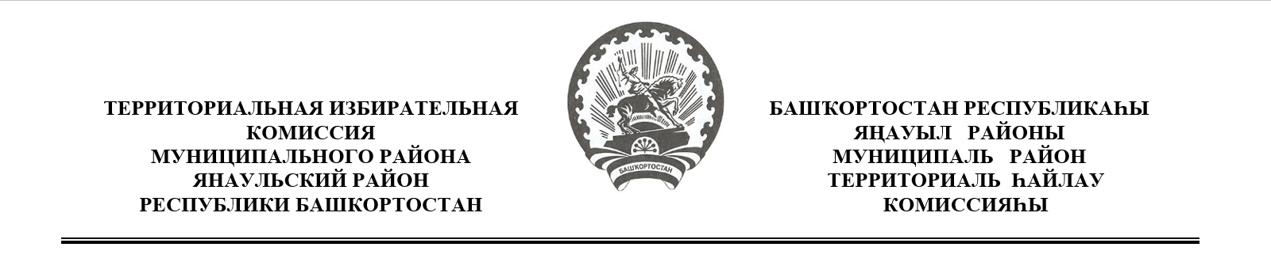
с полномочиями избирательной комиссии сельских поселений
муниципального района Янаульский район Республики Башкортостан

РЕШЕНИЕ

19 июня 2020 г № 272/3 -4
г.Янаул

О возложении полномочий окружной избирательной комиссии по дополнительным выборам депутата Совета сельского поселения Истякский сельсовет муниципального района Янаульский район Республики Башкортостан по Истякскому одномандатному избирательному округу №7
на территориальную избирательную комиссию муниципального района Янаульский район Республики Башкортостан с полномочиями избирательной комиссии муниципального района Янаульский район Республики Башкортостан

В соответствии с пунктом 1 статьи 25 Федерального закона «Об основных гарантиях избирательных прав и прав на участие в референдуме граждан Российской Федерации», частью 1 статьи 24 Кодекса Республики Башкортостан о выборах территориальная избирательная комиссия муниципального района Янаульский район Республики Башкортостан, на которую постановлением Центральной избирательной комиссии Республики Башкортостан № 130/250-5 от 11 декабря 2015 года возложены полномочия избирательной комиссии муниципального района Янаульский район Республики Башкортостан решила:

1. Возложить полномочия окружной избирательной комиссии по дополнительным выборам депутата Совета сельского поселения Истякский сельсовет муниципального района Янаульский район Республики Башкортостан по Истякскому одномандатному избирательному округу №7 муниципального района Янаульский район Республики Башкортостан на территориальную избирательную комиссию муниципального района Янаульский район Республики Башкортостан.
2. Опубликовать настоящее решение в районной газете «Янаульские зори».
3. Разместить настоящее решение территориальной избирательной комиссии на официальном сайте www.yanaul.ru администрации муниципального района Янаульский район Республики Башкортостан, на стенде территориальной избирательной комиссии муниципального района Янаульский район Республики Башкортостан.

Председатель
территориальной избирательной комиссии
муниципального района Янаульский район
Республики Башкортостан Р.М.Гафиятуллина

Секретарь
территориальной избирательной комиссии
муниципального района Янаульский район
Республики Башкортостан Г.Ф. Хатмуллина

